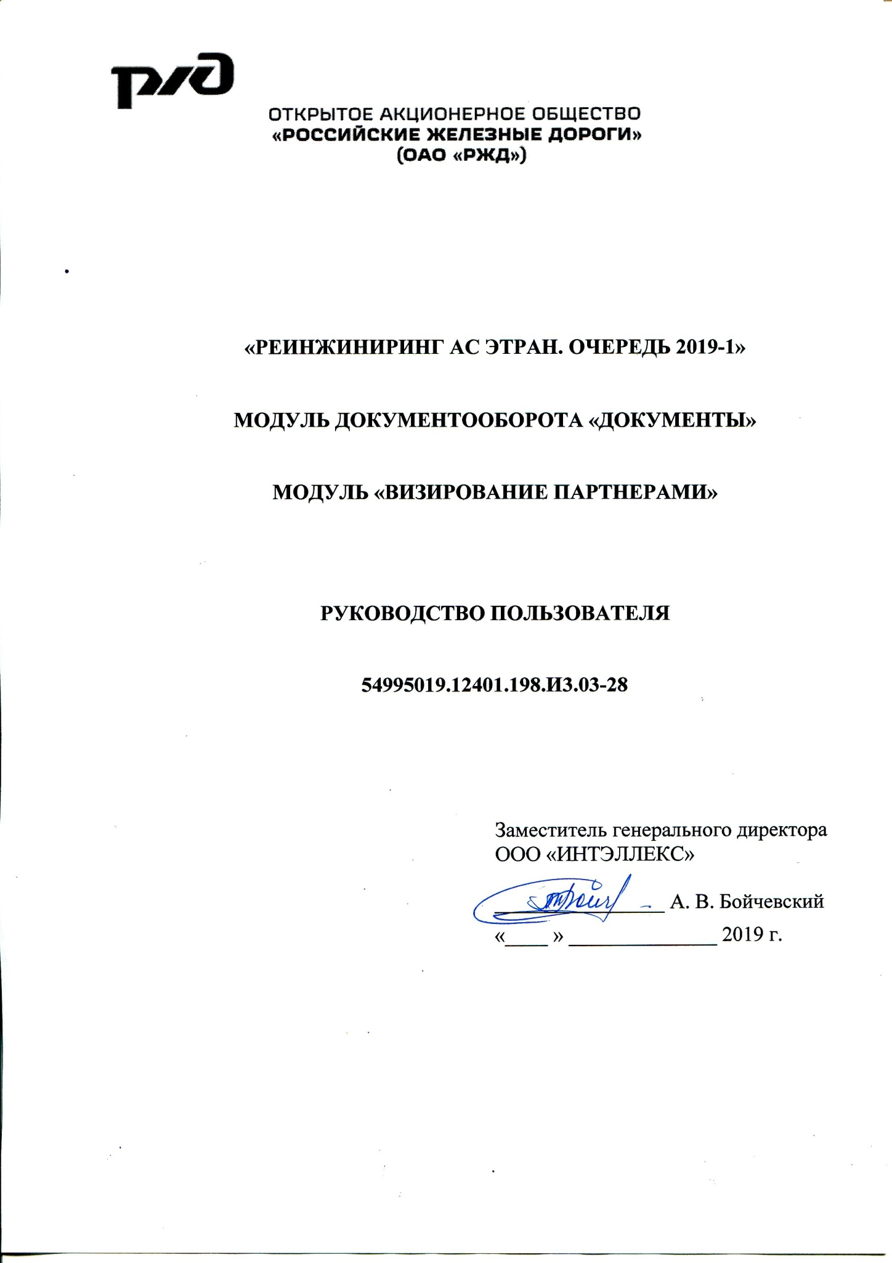

СОДЕРЖАНИЕ
1. Введение 3
1.1. Цель 3
1.2. Контекст 3
1.3. Определения и сокращения 3
1.4. Ссылки 3
2. Общие сведения 5
2.1. Область применения 5
2.2. Краткое описание возможностей интерфейса 5
2.3. Уровень подготовки пользователя 5
2.4. Перечень эксплуатационной документации 6
3. Назначение и условия применения 7
3.1. Назначение 7
3.2. Функции модуля Протокол договорной цены 7
3.3. Условия функционирования 7
4. Подготовка к работе 8
4.1. Запуск АРМ ППД НП ЭТРАН 8
4.2. Описание интерфейса модуля 9
4.3. Документооборот 10
5. Описание операций 11
5.1. Операции в визировании партнеров 11
5.2. Просмотр и согласование заявки 11
5.3. Внесение изменений при визировании 13
5.4. Просмотр и печать ГУ-12 15
5.5. Формирование реестра согласованных заявок на перевозку 17
5.6. Формирование отчетов по заявкам на перевозку 18

Введение

Цель
Документ «Реинжиниринг АС ЭТРАН. Очередь 2019-1». Модуль документооборота «Документы». Модуль «Визирование партнерами». Руководство пользователя» (далее – Документ) предназначен для подробного описания правил визирования партнерами в системе АРМ ППД НП ЭТРАН.

Контекст
Модуль «Визирование партнерами» является функциональным модулем системы АРМ ППД НП ЭТРАН, обеспечивает возможность автоматизированного визирования партнерами в системе электронного документооборота в условиях взаимодействия в реальном масштабе времени. Подсистема взаимодействует с Сервером приложений ЭТРАН, базой данных ЭТРАН, НСИ системы ЭТРАН, оболочкой АРМ ППД и другими функциональными и системными модулями системы ЭТРАН.

Определения и сокращения
Термин | Определение
АС ЭТРАН | Автоматизированная система централизованной подготовки и оформления перевозочных документов
АРМ ППД НП | Автоматизированное рабочее место подготовки перевозочных документов на Новой платформе
ЦФТО | Центр Фирменного Транспортного Обслуживания
ТЦФТО | Территориальный Центр Фирменного Транспортного Обслуживания

Ссылки
При создании данного Документа были использованы следующие источники:
- «Реинжиниринг АС ЭТРАН. Очередь 2019-1» Частное техническое задание. 54995019.12401.198.ТЗ.03.
- «Реинжиниринг АС ЭТРАН. Разработка автоматизированного рабочего места подготовки перевозочных документов на новой платформе (АРМ ППД НП ЭТРАН). Очередь 2018 г.». Общая функциональность системы». Руководство пользователя. 54995019.12401.198.И3.02-20.

При создании данного Документа были использованы следующие нормативные документы:
- ГОСТ 34. Информационная технология. Комплекс стандартов на автоматизированные системы.
- РД 50 – 34.698 – 90. Методические указания. Информационная технология. Комплекс стандартов на автоматизированные системы. Автоматизированные системы. Требования к содержанию документов.
- ГОСТ 19. Единая система программной документации.
- ОРММ ИСЖТ 2.01-00. Комплекс отраслевых руководящих методических материалов на информационные системы на железнодорожном транспорте. Требования к составу, содержанию и оформлению документов при создании информационных систем.
- ОСТ 32.164-2000. Технологические модели и программно-технические комплексы информационных систем. Документирование процессов жизненного цикла технологических моделей, программного обеспечения и программно-технических комплексов систем информатизации железнодорожного транспорта. Основные положения.
- ГОСТ Р ИСО/МЭК 12207-99. Информационная технология. Процессы жизненного цикла программных средств.

Общие сведения

Область применения
Модуль «Визирование партнерами» используется для визирования заявок на перевозку организациями-партнерами, участвующими в перевозочном процессе, в соответствии с действующими нормативными документами, в условиях электронного документооборота.

Краткое описание возможностей интерфейса
Модуль позволяет просматривать заявки на перевозку, отправленные на согласование партнерам, вносить ими корректировочную информацию в заявки, а так же выполнять другие действия, необходимые при согласовании документа. Интерфейс сделан максимально удобным для пользователя.
Все режимы работы реализуются с помощью выбора элементов из плитки режимов. Функции можно вызывать при помощи кнопок панелей инструментов. Для выбора функции необходимо щелкнуть по соответствующей кнопке мышью.
При выборе режима в плитке в рабочем поле появляется соответствующая форма данного режима. При выборе функции, указанной на кнопке, выполняется определенная работа режима.
Для ввода информации используется НСИ. Предусмотрен ввод информации при помощи выпадающих меню и списка «Выбор наименования». Для ввода дат используется элемент управления «Календарь».
При работе с интерфейсом открываются различные экраны, называемые диалоговыми окнами (далее окна), имеющие в верхней части строку заголовка. Кроме этого, в интерфейсах используются списки, представляющие собой набор строк определенного формата. Выбор конкретной строки осуществляется щелчком мыши на этой строке, при этом она выделяется цветом. Такая строка называется текущей. Если список не помещается в окне, его просмотр (скроллинг) может быть осуществлен с помощью линейки просмотра.

Уровень подготовки пользователя
Пользователь технологических визуальных интерфейсов должен иметь опыт работы с операционной системой Windows и владеть общими навыками работы с веб-интерфейсом.

Перечень эксплуатационной документации
Пользователю необходимо ознакомиться с документом «Автоматизированная система централизованной подготовки и оформления перевозочных документов (АРМ ППД НП ЭТРАН). Оболочка АРМ ППД НП ЭТРАН. Руководство пользователя».

Назначение и условия применения

Назначение
Модуль «Визирование партнерами» предназначен для согласования заявки на перевозку в системе электронного документооборота.

Функции модуля Визирование партнерами
Комплекс задач «Визирование партнерами» обеспечивает следующее:
- Обеспечение доступа к перечню Заявок на перевозку, находящихся в работе – согласно регламенту доступа;
- Согласование, отклонение Заявок на перевозку;
- Корректировка данных в Заявке на перевозку;
- Печать Заявки на перевозку.

Условия функционирования
Модуль «Визирование партнерами» работает под управлением операционных систем: Widows XP, Windows 7, Windows 8/8.1, Windows 10; Ubuntu 17.04 и более новая, CentOS 7.3 или более новая.
Обеспечена возможность работы в браузерах Microsoft Edge (версии 47.17134 и выше) и Яндекс.Браузере (версий 18.9.1 и выше).
Microsoft Office 2007 и выше, LibreOffice версии 6.1.0 и выше.

Подготовка к работе

Запуск АРМ ППД НП ЭТРАН
Для запуска программы пользователю необходимо загрузить любой браузер, в примере используется Google Chrome, затем указать адрес сервера приложения в адресной строке (сообщается ВЦОИ).
После загрузки раскрывается окно для ввода имени пользователя и пароля (Рисунок 1). Для ввода имени пользователя используется выпадающий список при нажатии на поле “Пользователь” или ручной ввод. Ввод пароля пользователя производится вручную. При нажатии на кнопку , можно выбрать удобный язык. После входа в систему, язык также можно сменить, нажав на эту кнопку.
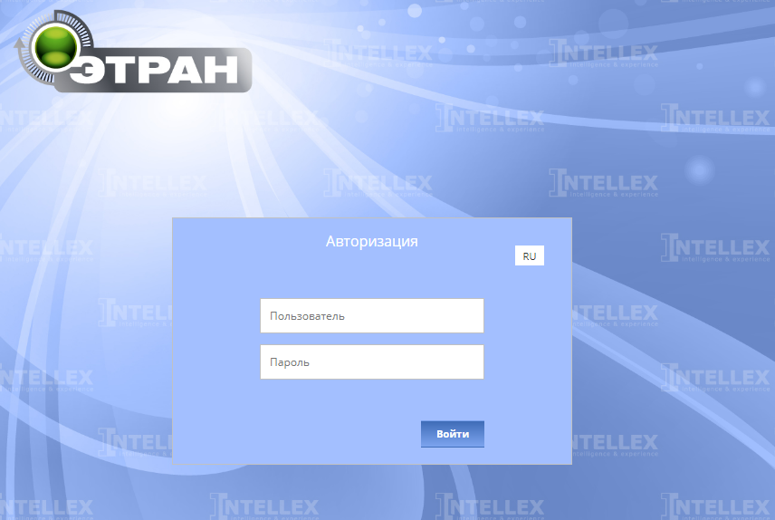
Рисунок 1
Если при вводе имени пользователя или пароля допущена ошибка, появится сообщение об ошибке (Рисунок 2):
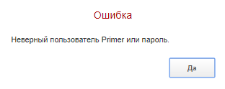
Рисунок 2
Если имя пользователя введено с помощью выпадающего списка, то ошибка допущена при вводе пароля. Нажать кнопку 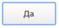 и повторить попытку ввода пароля. Если пароль и имя пользователя введены верно, на экране отобразятся начальная страница, фамилия и имя пользователя и рабочие режимы.
Для смены пароля можно нажать на “Имя пользователя” в правом верхнем меню, и выбрать поле “Сменить пароль”. Чтобы выйти из системы под выбранным пользователем, нужно в этом же поле нажать на кнопку “Выход”.

Описание интерфейса модуля
Для загрузки модуля «Визирование партнерами», необходимо выбрать режим Визирование партнерами на начальной странице (Рисунок 3). Найти нужный режим, можно воспользовавшись поиском, либо выбрав нужную группу (Рисунок 4).
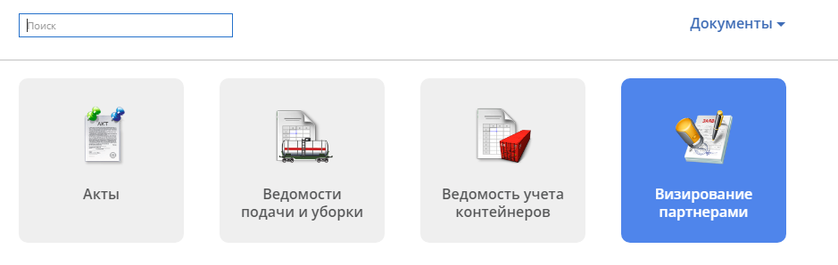
Рисунок 3
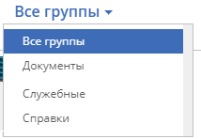
Рисунок 4

После выбора режима «Визирование партнерами», появятся следующие кнопки:

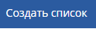 - Создание фильтра;
- Создать новый документ;
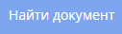 - Поиск документа по идентификатору или номеру.

Документооборот
На схеме представлен полный документооборот визирования партнерами.
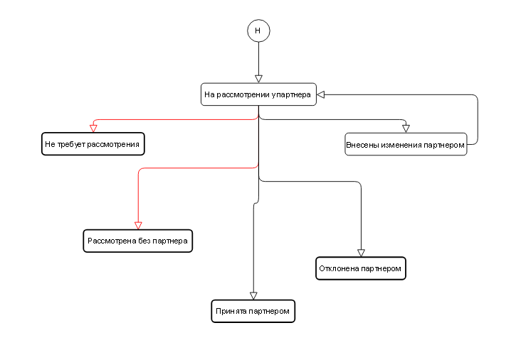
Рисунок 5

Описание операций
В режиме Визирование партнерами предусмотрено выполнение следующих операций:
- Просмотр заявок на перевозку, направленных на согласование причастным организациям;
- Внесение корректировок при визировании заявок;
- Визирование заявок;
- Отклонение заявок.
При оформлении заявок на перевозку грузов предусмотрено визирование этих заявок партнерами, т.е. причастными организациями (например, портами). Партнеры при визировании могут вносить корректировку в графике подачи: даты, объемы, количество вагонов/контейнеров.
Информация по заявке разбита на две части:
- Общая;
- График подачи.

Операции в визировании партнеров

Просмотр и согласование заявки
Визированию подлежат заявки, находящиеся в состоянии На согласовании.
Для просмотра и визирования заявки, направленной партнеру, необходимо выбрать соответствующий документ в списке и нажать клавишу Enter. Окно «Заявка №…» содержит две закладки:
Заявка – содержит основные сведения по заявке на перевозку грузов (Рисунок 6);
График подачи – содержит информацию по графику подачи (Рисунок 7).
Партнер может внести изменения, только касающиеся объемов перевозки или дат в графике подачи.
Если заявка принимается партнером без внесения изменений – нажать кнопку . При этом документ будет переведен в состояние Принята (Поле "Результат партнера").
Если партнер отклоняет заявку – нажать кнопку . Ввести причину отказа в окне «Отклонение». Документ будет переведен в состояние Отклонена. Результат визирования отражен на закладке «Просмотр предложений» (Рисунок 8).
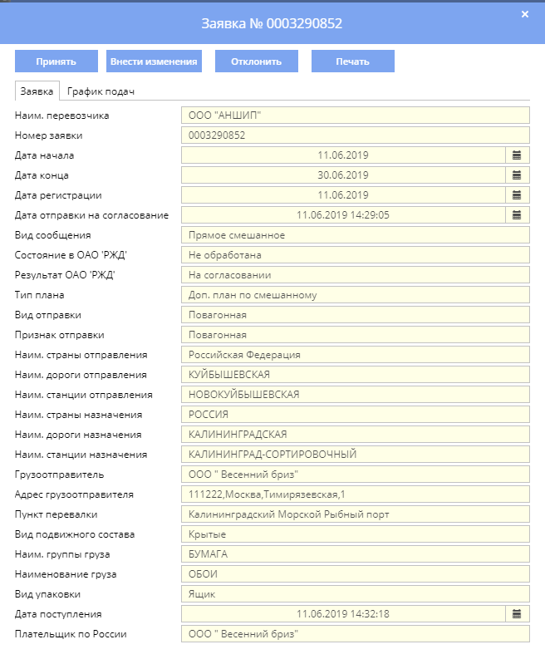
Рисунок 6
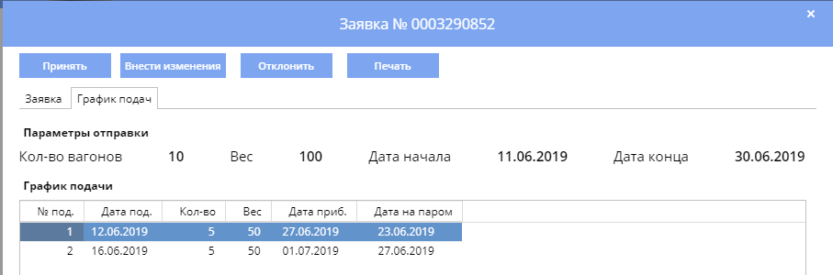
Рисунок 7
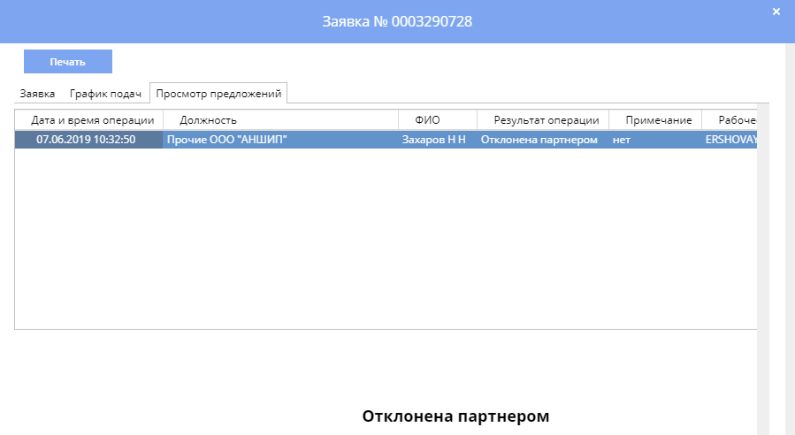
Рисунок 8

Внесение изменений при визировании
При визировании заявок на перевозку партнером могут быть внесены изменения по объемам перевозки, таким как: количество вагонов, вес груза, даты подачи.
Внесение изменений в график подач выполняется на закладке «График подачи» (Рисунок 7). Чтобы внести необходимые изменения нужно нажать кнопку и перейти в закладку «График подач».
Поля «Количество вагонов» и «Вес» отражают общее количество заявленных объемов. При изменении данных в графике подачи, необходимо вручную изменить данные в этих полях. Иначе будет возникать ошибка.
Данные в графике подач в разделе «Предложения по изменению» редактируются следующим образом: выбрать строку (дату из графика) щелкнуть мышью в соответствующей ячейке и изменить значение (вес или количество вагонов) (Рисунок 9).
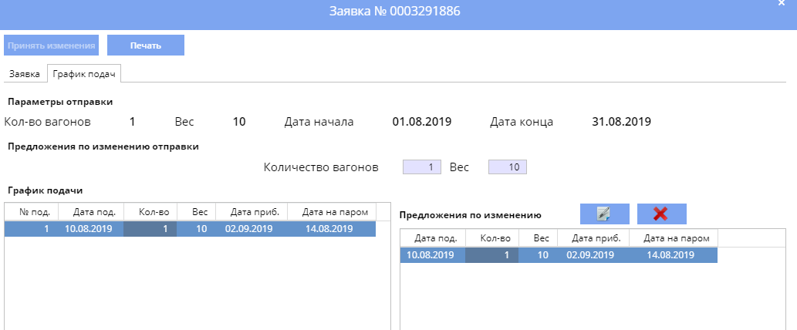
Рисунок 9
Даты в графике изменяются при помощи календаря, также щелчком мышью в соответствующей дате.
Для добавления новой даты в графике подачи нужно нажать кнопку . Далее, внести необходимые значения (Рисунок 10).
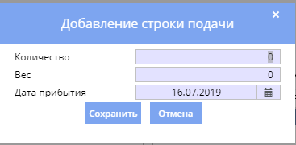
Рисунок 10
Для удаления даты подачи выбрать дату в графике и нажать кнопку .
После внесения предложений по изменению графика подач по заявке необходимо сохранить предложение нажатием кнопки .
Заявка на перевозку перейдет в состояние Внесены предложения, в окне появится новая закладка «Просмотр предложений» (Рисунок 11). Далее, документ поступит на обработку сотрудникам ОАО «РЖД».
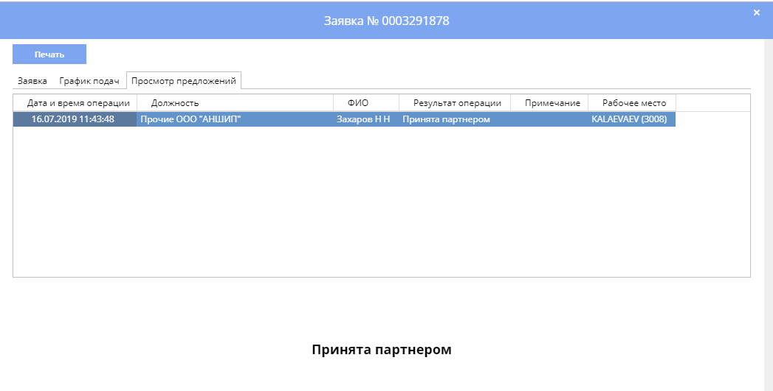
Рисунок 11
Важно! При несовпадении заявленных объемов и введенных, отобразится контроль «Количество вагонов (__) и вес в графике подачи (__т.) не соответствуют суммарным (__) и (__т.)» (Рисунок 12).

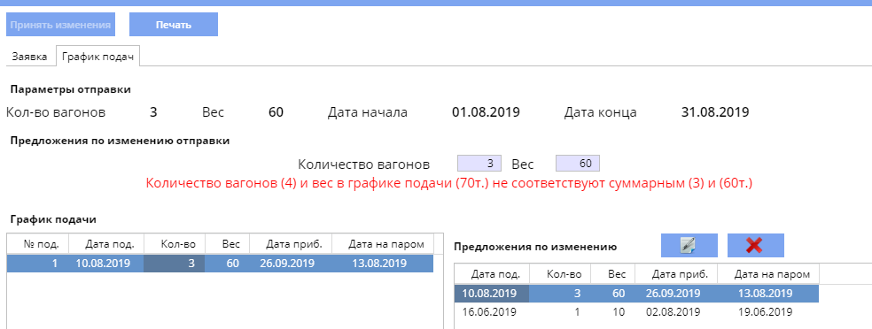
Рисунок 12

Просмотр и печать ГУ-12
Для просмотра и печати печатной формы заявки на перевозку (ГУ-12) необходимо выбрать в списке документов соответствующую заявку, нажать кнопку «Печать списка», в открывшемся окне и выбрать: Формы документов – Печатная форма заявки ГУ-12.
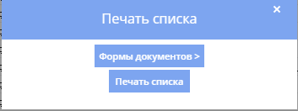
На экране появится стандартное окно печатных форм документов (Рисунок 13).
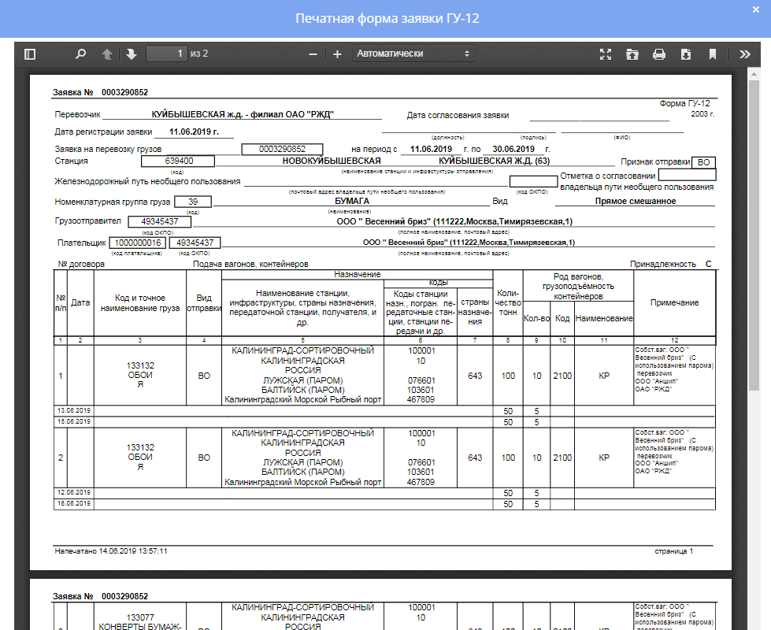
Рисунок 13
Для печати документа нужно нажать кнопку на панели инструментов.
Печать документа осуществляется и через сам документ. Необходимо открыть документ и нажать кнопку .

Формирование реестра согласованных заявок на перевозку
Партнер имеет возможность формировать реестр согласованных им заявок за выбранный период (Рисунок 14).
Для формирования реестра используется кнопка . При ее нажатии появится окно ввода периода, за который нужно формировать реестр (Рисунок 14).
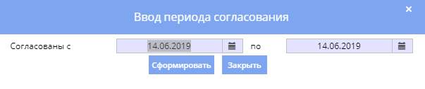
Рисунок 14
Нужно ввести даты и нажать кнопку Сформировать. При этом будет сформирован реестр в формате .xls (Рисунок 15). В отчете отображаются результаты рассмотрения заявок за выбранный период. Для принятых и отклоненных заявок в отчете формируется одна строка. Для измененных – все строки графика подачи, по которым произошли изменения.
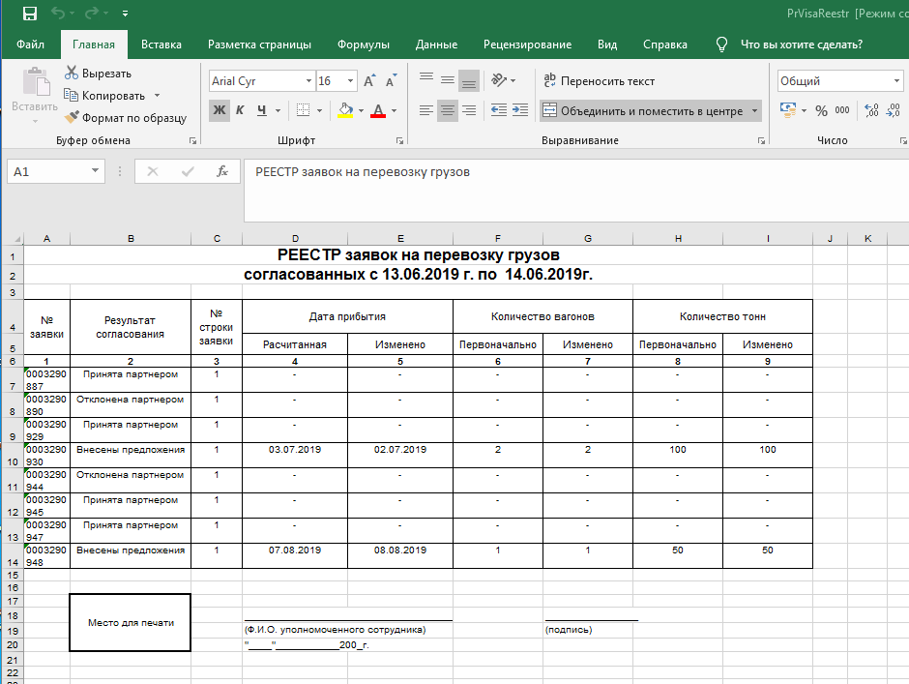
Рисунок 15

Формирование отчетов по заявкам на перевозку
Партнер имеет возможность формировать такие запросы и планы по заявкам как: Месячный план по морю и Дополнительный план по морю.
Для формирования какого-либо отчета используется кнопка . При ее нажатии выбирается тип отчета. В окне «Формирование отчетов» необходимо указать каталог на компьютере пользователя, в котором будут сохранены файлы, содержащие отчет в формате *.xls (Рисунок 16). Затем, указать даты периода, за который нужно формировать отчет и нажать кнопку Формировать.
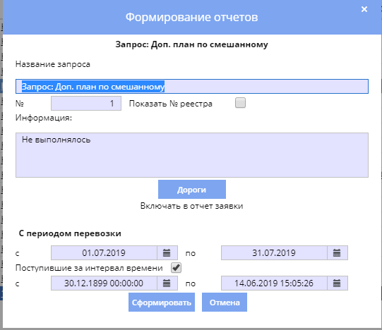
Рисунок 16
Также, можно формировать отчет не по всем заявкам, а по нужным направлениям. Для этого необходимо отметь в списке дороги, по заявкам назначением на которые требуется сформировать отчет. Выбор осуществляется в окне «Формирование отчетов» (Рисунок 17), которое открывается нажатием кнопки Дороги.
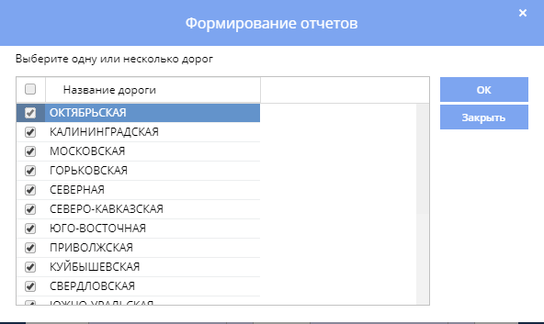
Рисунок 17
При этом будет сформирован выбранный отчет в формате *.xls (Рисунок 18).
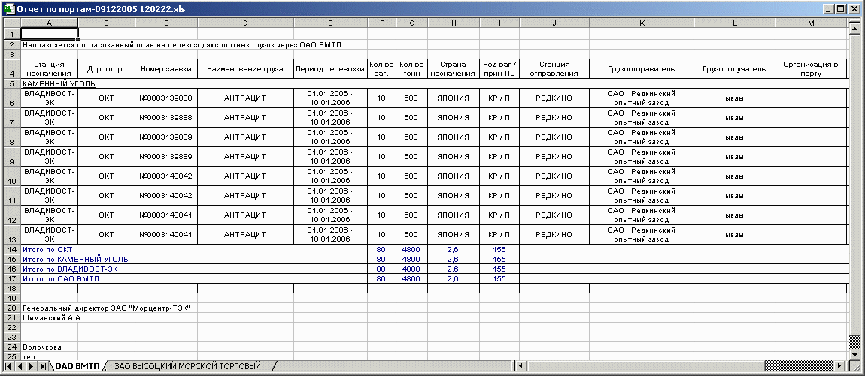
Рисунок 18

